《安全评价报告信息公布表》
机构名称 | 重庆市安全生产科学研究有限公司 |  |  |  |  | 资质证号 |  |  | APJ-（渝）-001
委托单位 | 国家管网集团西南油气管道有限责任公司南宁输油气分公司
项目名称 | 中缅天然气管道防城港输气站分输改造项目安全评价报告
项目类别 | ☑预评价 □现状评价 □验收评价 □ 其他
所属业务类别 |  | 长输管道
安全评价过程控制情况
安全评价项目管理 | 项目组组长 |  |  |  | 技术负责人 |  |  |  |  | 过程控制负责人
安全评价项目管理 | 高成关 |  |  |  | 陈美宝 |  |  |  |  | 冯皓
编制过程 | 报告编制人 |  |  | 报告提交日期 |  |  |  | 报告审核人 |  |  |  | 报告审批人
编制过程 | 李俊强 |  |  | 2024.11 |  |  |  | 赵长军 |  |  |  | 徐茂
姓 名 | 认定专业 |  | 安全评价师从业识别卡/证书编号 |  |  |  |  | 注册安全工程师  注册证号 |  |  |  |  | 是否专职
高成关 | 安全工程 |  | 027733 |  |  |  |  | 19070022131 |  |  |  |  | 是
田祖伟 | 油气储运 |  | 030719 |  |  |  |  |  |  |  |  |  | 是
刘菊梅 | 采油、防腐 |  | 016794 |  |  |  |  | 55080052961 |  |  |  |  | 是
易安柯 | 油气储运 |  | 035801 |  |  |  |  |  |  |  |  |  | 是
雷 楠 | 油气储运 |  | 035553 |  |  |  |  |  |  |  |  |  | 是
钟 兢 | 工艺设备与控制 |  | 030702 |  |  |  |  |  |  |  |  |  | 是
刘文娟 | 自动化（仪表） |  | 019235 |  |  |  |  | 55140156484 |  |  |  |  | 是
李俊强 | 化学工艺 |  | 033925 |  |  |  |  |  |  |  |  |  | 是
赵长军 | 化学工艺 |  | 031076 |  |  |  |  |  |  |  |  |  | 是
冯皓 | 机械 |  | 019237 |  |  |  |  | 55130140330 |  |  |  |  | 是
陈美宝 | 油气储运 |  | 016795 |  |  |  |  | 55090076429 |  |  |  |  | 是
项目简介 | 项目简介：  防城港输气站设计规模为5.65×108Nm3/a，站场设计压力为6.3MPa，运行压力为3.5-6.0MPa，目前已建成投产。防城港支线目前下载输气量约为2.4×10⁸Nm³/a，管线剩余能力为3.25×10⁸Nm³/a，可满足本工程气量为1.75×10⁸Nm³/a的用气需求。防城港输气站为防城港支线上的末站，上游为3#阀室，距离防城港输气站为16.01km。  依据《石油天然气工程设计防火规范》（GB50183-2004）第3.2.3条的规定，原防城港输气站等级为五级。  现场勘察照片：  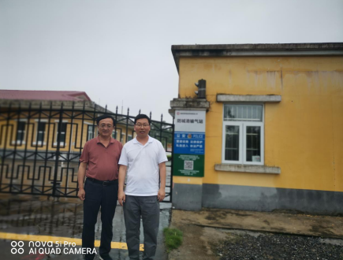
现场开展工作情况 | 勘验人员 |  | 勘验时间 |  |  |  | 勘验任务 |  |  |  | 勘验中的问题
现场开展工作情况 | 高成关 |  | 2024.6.22 |  |  |  | 站场周边环境、进出站管道走向勘查 |  |  |  | 无
现场开展工作情况 | 李俊强

